第1题
剪纸是我国古老的民间艺术之一。聪聪从一张长12厘米,宽8厘米的长方形纸上剪下一个最大的正方形，剪下的正方形的面积是______ 平方厘米.

第2题
1.在括号里填上合适的单位.
(1) 学校操场的面积约是9000
(2) 一张课桌桌面的面积约是40____,周长约是280____.
(3) 要使▢25÷7的商是三位数且中间有0,▢里应填;45▢÷5,若商的末尾有0,则▢里最大填_______.

第3题
潍坊风筝制作技艺是国家级非物质文化遗产之一。小金画了一条长4厘米的竹篾条(如图),竖直向上平移3厘米,竹条扫过的区域是一个长方形,这个长方形的面积是_______平方厘米.
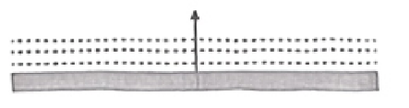
第4题
一位云锦师傅从早上10:50开始织造,完成任务的时间如图所示,用24时计时法表示完成任务的时间是_______。这位师傅一天的工作时长是____小时____分钟(包含中午休息时间)
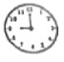

第5题
在里填上">""<“或"=".
(1)1年 ◯ 10个月
(2)3900平方分米 ◯ 39平方米
(3)39✖️0 ◯ 0÷9
(4)8元6角 ◯ 8.06元
(5)1800+3 ◯ 2000+4
(6)11.2-1.5 ◯ 9.5+2.6

第6题
光明小学三(6)班每名同学都订了杂志,有21人订了《快乐数学》，有28人订了《数学大王》，有10人两种杂志都订了。三(6)班一共有_____人.

第7题
爸爸在家庭3人群里发了一个9.9元的红包。同同抢了3.9元,妈妈抢了1.6元,爸爸抢了____元。_____的手气最佳,抢得最多的比抢得最少的多_____ 元.

第8题
周日，优优去参观博物馆，博物馆的参观时间如图:
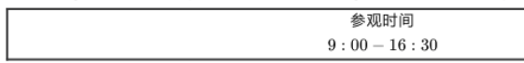
9:00-16:30
(1)全天参观时间是_____小时_____分钟.
(2)优优12:45进去参观,参观2小时30分钟,优优离
开博物馆的时间用24时计时法表示是_____.
第9题
绿隐蜂鸟是一种体型比较大的蜂鸟，它的身长是13.5厘米,体重是六点三克。波浪线上的数读作______,虚线上的数读作______.

第10题
(1)
1米5分米=_____米
8.3分米=_____厘米
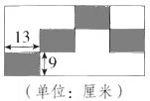
3年=_____个月
6平方分米=_____平方厘米
500平方分米=_____平方米
2元6角8分=_____元 （第三题图）
(2)要使▢59÷6的商是两位数,▢里最大可以填_______,要使7▢2÷7的商中间有0且没有余数,▢里可以填_______.
(3)华华同学要制作一张长方形宣传报(如图)。图上阴影部分贴照片(4个阴影部分完全相同),空白地方画插图、写文字。这张宣传报的面积是___平方分米.

